I) Structure d'un réseau pneumatique.
L'énergie pneumatique utilise l'air comprimé comme fluide pour le transport de l'énergie et sa transformation en énergie mécanique.

1) Caractéristiques de l'air comprimé.
La pression de l'air s'exprime en :
C'est la pression exercée par une force de 1 daN ( déca newton ) sur une surface de 1 cm2.

Exemples :
- Pression de l'air dans un réseau :
- Pression dans les pneumatiques d'automobile :

2) Réseau de distribution d'air.

Les dérivations sur la conduite principale sont situées à la partie haute pour ne pas recevoir des impuretés et de l'eau.

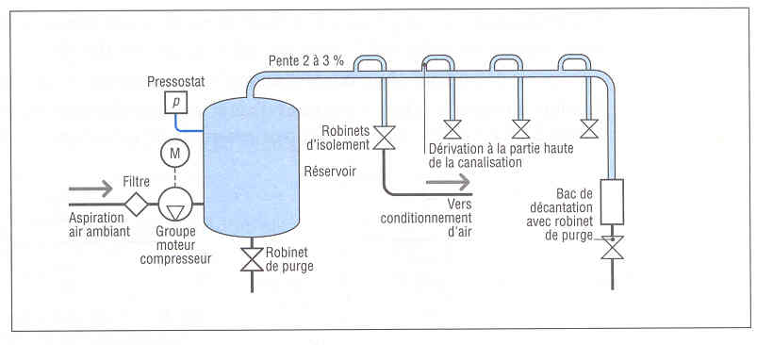

3) Conditionnement de l'air .

a) Filtre.

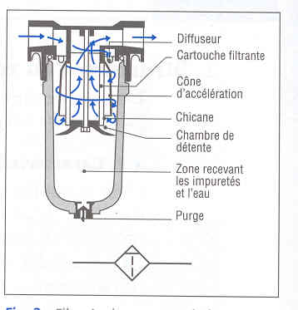

b) Graisseur d'air.

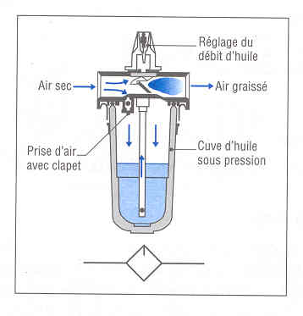
c) Manodétenteur.

Les manodétenteurs sont munis d'un réglage de la pression, lue sur un manomètre.

Le plus souvent, le filtre, le graisseur d'air et le manodétenteur se présentent sous la forme d'un ensemble monobloc appelé :
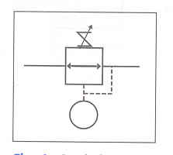
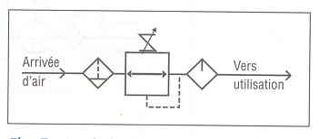

Ensemble de conditionnement d’air

Symbole d’un mano-détendeur

II) Les vérins pneumatiques.
1) Constitution ;

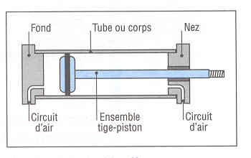

2) Vérin simple effet.

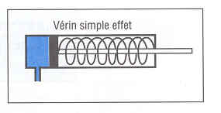
3) Vérin double effet.

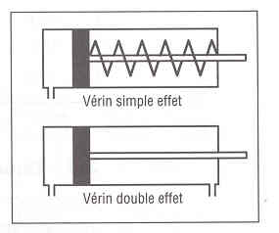

4) Caractéristiques d'un vérin.

F : Force en daN
P : Pression en bars
S : Surface du piston en cm²

Les longueurs des courses sont normalisées ( valeurs en mm ) :
25 - 40 - 50 - 80 - 100 - 125 - 160 - 200 - 250 - 320.

A partir du diamètre 50 : 400 mm.
A partir du diamètre 80 : 400 à 500 mm.

Exemple :
Calculer le diamètre d'un vérin qui permette de soulever une pièce de 1 kg sur une hauteur de 8 cm, coefficient de sécurité de 2.

Solution :
On calcul ensuite le diamètre :

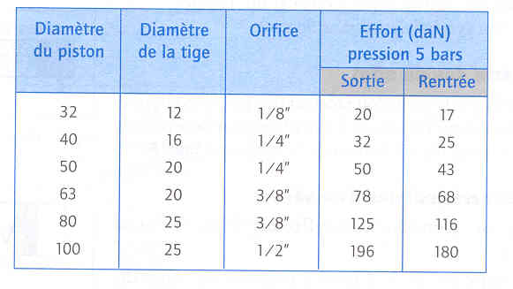

Dimensions des vérins normalisés

5) Amortisssement .
Pour éviter un choc en fin de course du piston contre le nez ou le fond, on réalise un amortissement en freinant l'air en fin de course.

6) Capteurs implantés sur les vérins.

III) Les distributeurs.
1) Fonction.

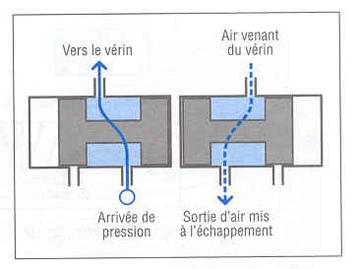
2) Constitution.

Principe de fonctionnement d’un distributeur avec deux voies

3) Différents types de distributeurs.
a) Distributeur deux voies.

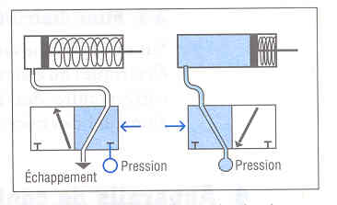

Commande d’un vérin simple effet par un distributeur 3 / 2

b) Distributeur quatre ou cinq voies.

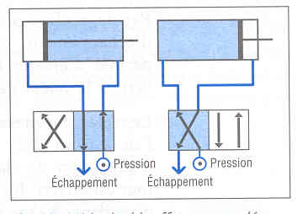
Il possède 2 positions mais peut avoir 4 orifices ou 5 orifices. ( 2 sorties, 1 mise en pression et 1 ou 2 orifices d'échappement ).
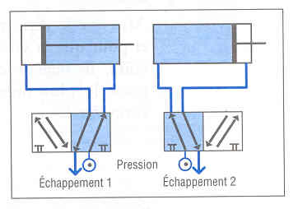

Vérin double effet commandé par un distributeur 4 / 2 ( 4 orifices – 2 positions )

Vérin double effet commandé par un distributeur 5 / 2 ( 5 orifices – 2 positions )

c) Représentation.

Le raccordement des tuyauteries se représente sur la case symbolisant l'état de repos du distributeur.
Pour expliquer le fonctionnement, ce sont les cases qui se déplacent devant les canalisations, et non l'inverse.
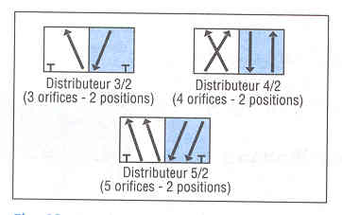

Symboles des distributeurs

d) Mode de commande.
Le pilotage ou la commande d'un distributeur peut s'effectuer de différentes façons :

Les symboles permettent de reconnaître les modes de commande.
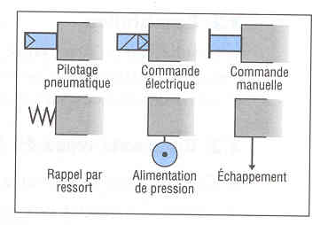

Symboles des modes de commande
e) Caractéristiques.
-
-
-
-

f) Mini -distributeurs et mini-vérins.
Sur une machine automatisée, les sorties de l'équipement de commande sont souvent électriques ou électroniques.
Pour commander des actionneurs pneumatiques, on fait correspondre des interfaces modulaires électropneumatiques qui peuvent même alimenter des microvérins.

IV) Appareils de contrôle.
1) Régleurs de vitesse.

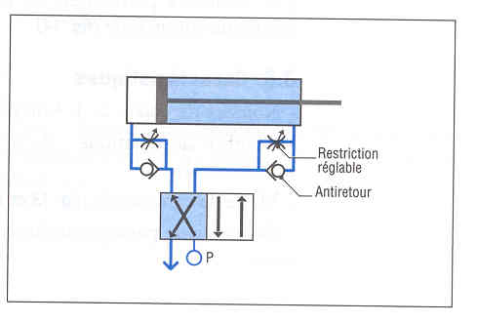
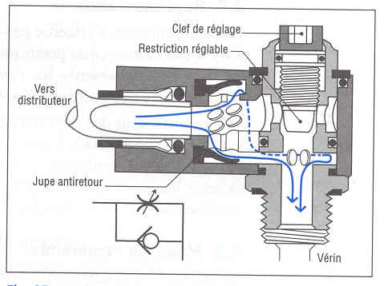

Afin que le vérin ne broute pas, et pour que la vitesse soit constante, le régleur de vitesse est placé le plus près possible du vérin .

2) Bloqueurs.
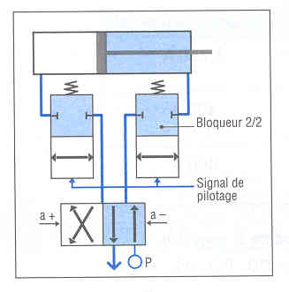
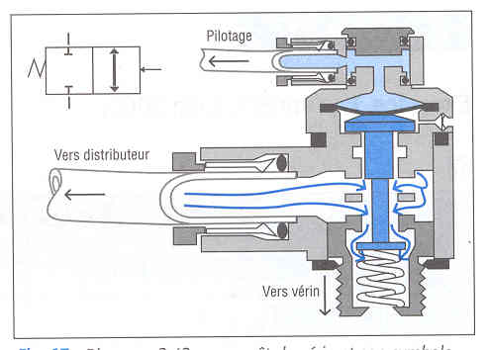

3) Sectionneurs purgeurs.
Le sectionneur général d'une installation pneumatique permet de couper l'arrivée de pression, et de mettre tous les distributeurs à la purge.

